**ICMP Redirect Attack Lab**

**57118215程文泽**

**Task 1: Launching ICMP Redirect Attack**

ICMP重定向攻击脚本如下：

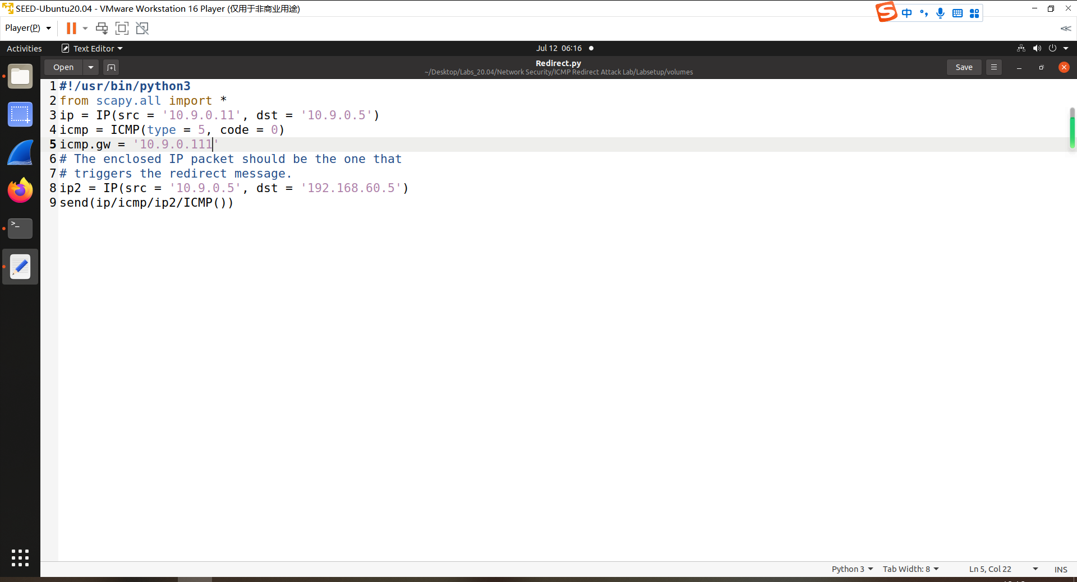

然后在受害者主机里ping 192.168.60.5，同时在攻击者主机里不断运行脚本，随后在受害者主机里查看route缓存如下：

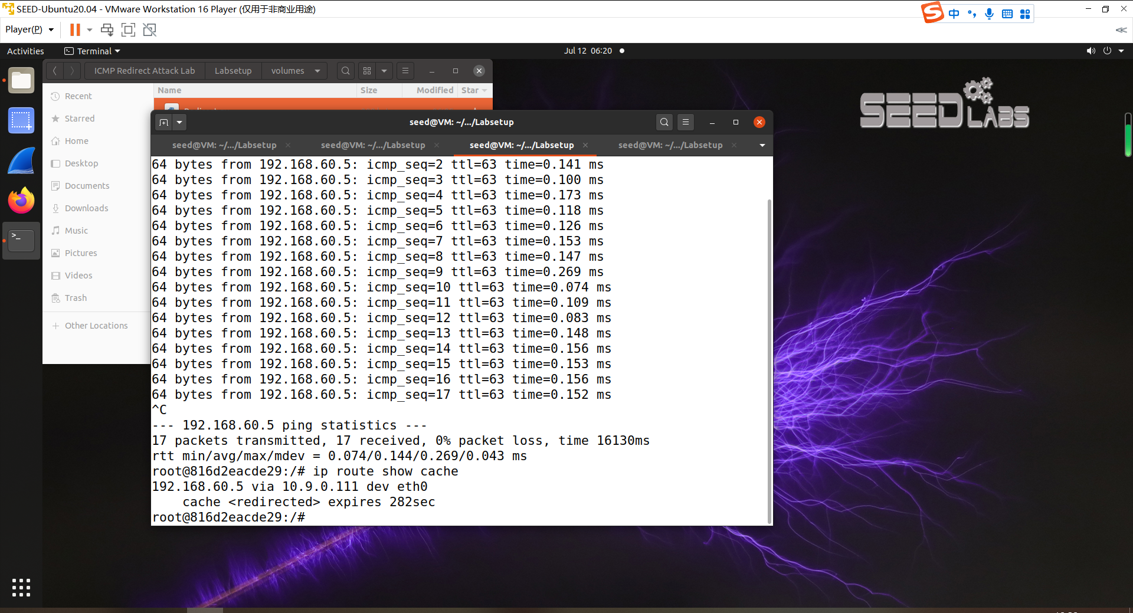

再在受害者主机上做一个traceroute，如下，可以看到路由被重定向。

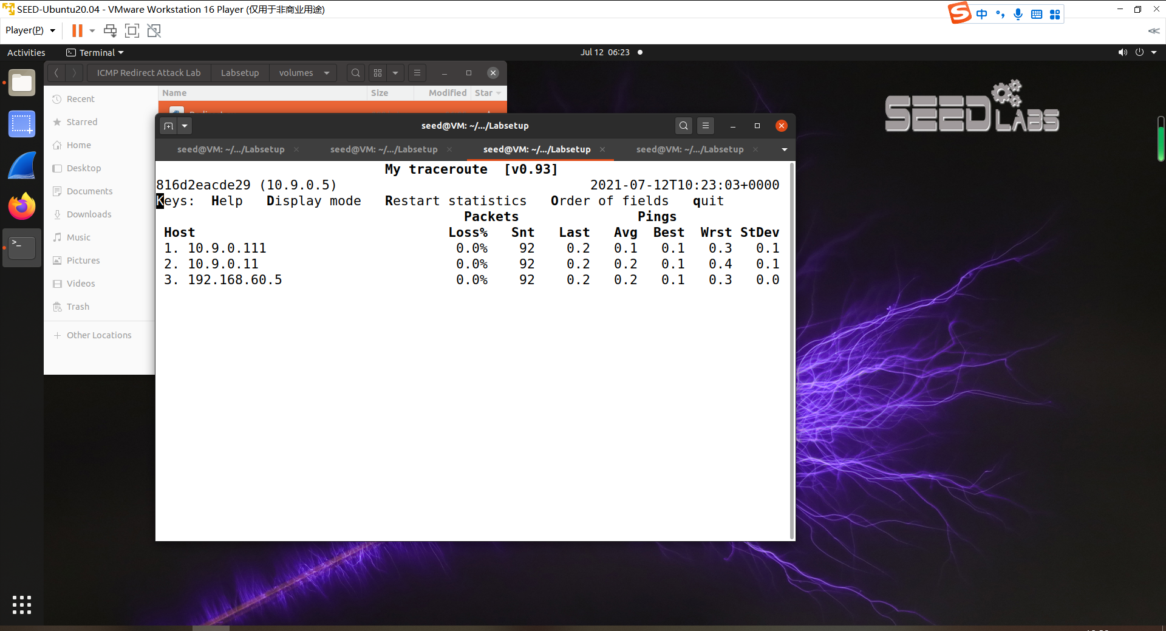

**Question 1:**

将ICMP重定向攻击脚本中的icmp.gw改为192.168.60.6

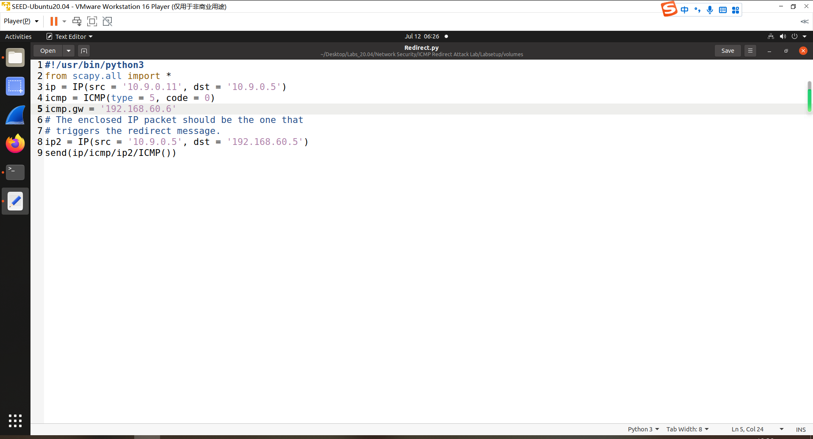

然后在受害者主机里ping 192.168.60.5，同时在攻击者主机里不断运行脚本，随后在受害者主机里查看route缓存如下：

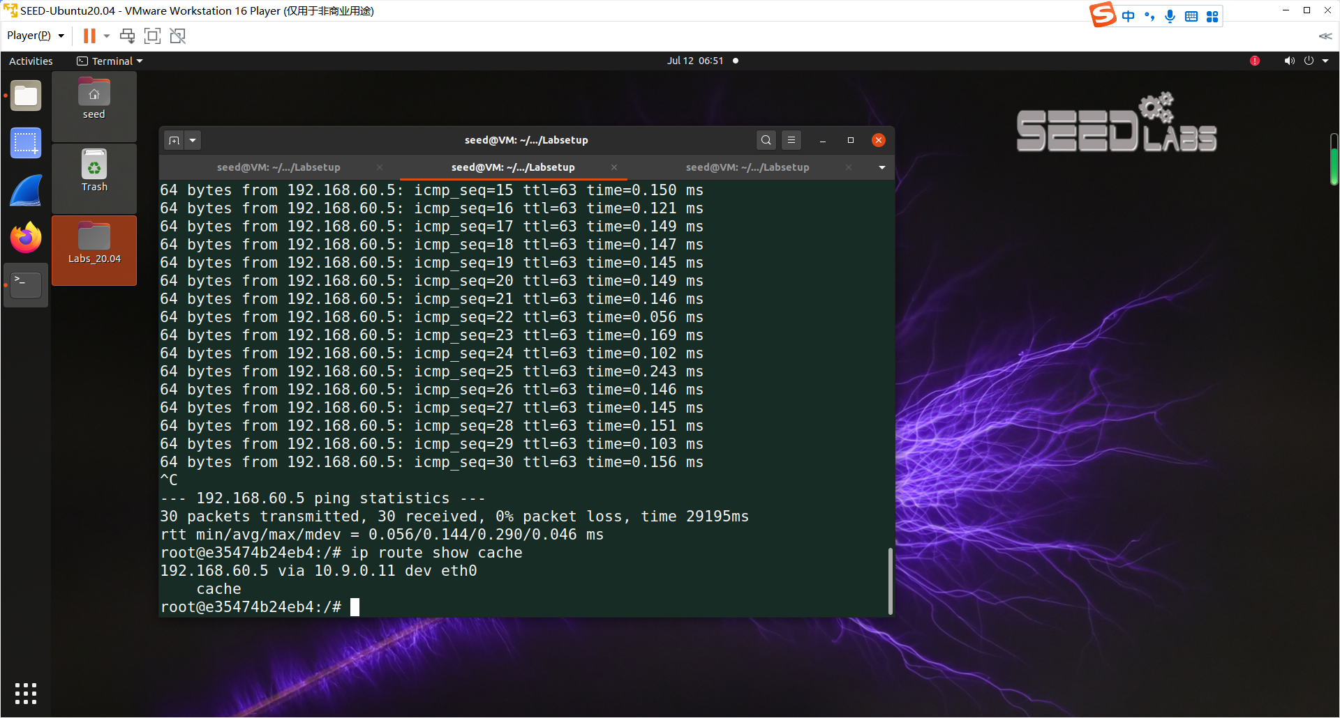

可以看到路由并没有重定向到设置的IP上，我觉得失败的原因应该是设置的IP不是本地网段上的IP从而导致报文重定向到目标IP不能实现因为不知道具体的路由到达目标IP，所以受害者主机在收到该重定向报文不会真的将其重定向。

**Question 2:**

将ICMP重定向攻击脚本中的icmp.gw改为10.9.0.110

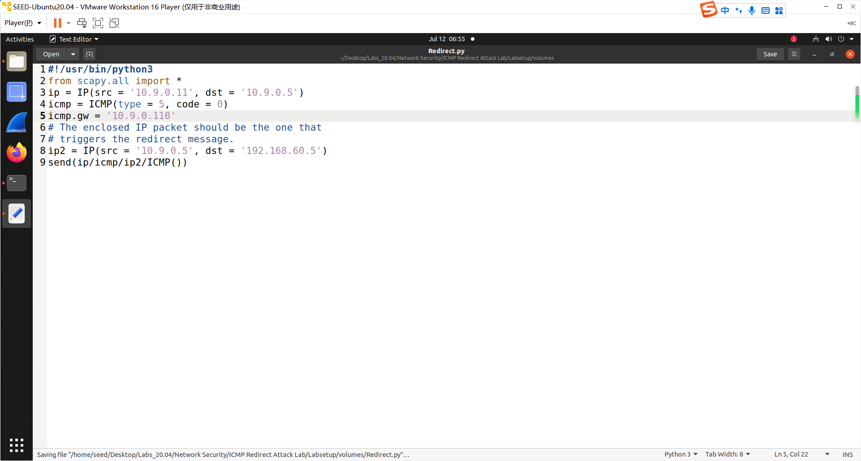

然后在受害者主机里ping 192.168.60.5，同时在攻击主机者里不断运行脚本，随后在受害者主机里查看route缓存如下：

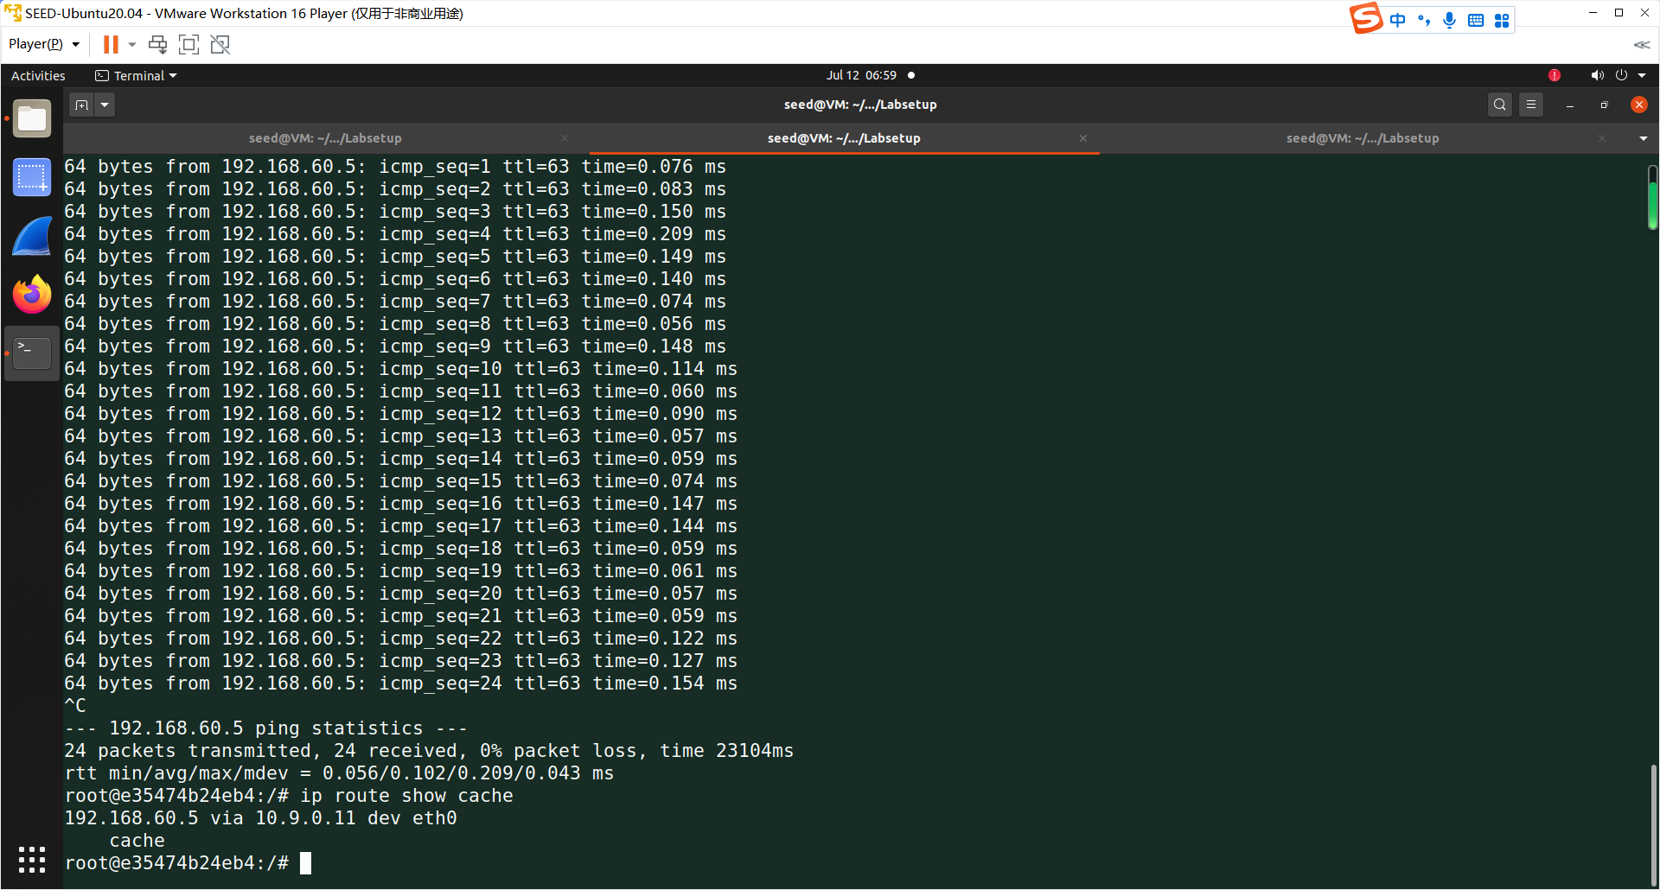

同样可以看到路由并没有重定向到设置的IP上，这个问题里将重定向IP设为了是本地网段但是是不存在的IP，最后结果还是失败了，我觉得还是报文重定向到目标IP不能实现因为不知道具体的路由到达目标IP的原因，导致受害者主机在收到该重定向报文不会真的将其重定向。

**Question 3:**

这些条目我认为是用来设置本地重定向机制的，为0表示本地不能发送重定向报文，为1表示本地可以发送重定向报文。将原来的0修改为1如下：

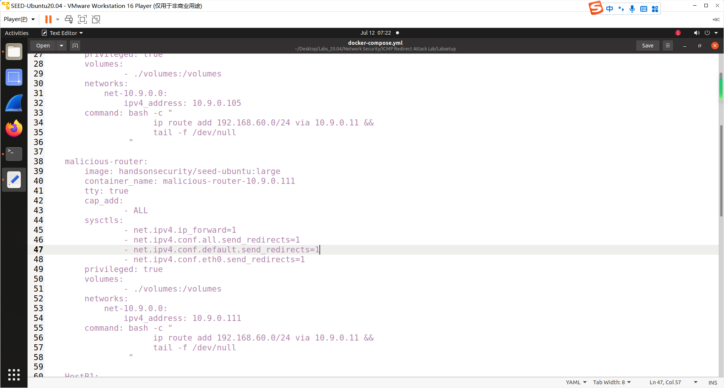

ICMP重定向攻击脚本如下：



然后在受害者主机里ping 192.168.60.5，同时在攻击者主机里不断运行脚本，随后在受害者主机里查看route缓存如下：

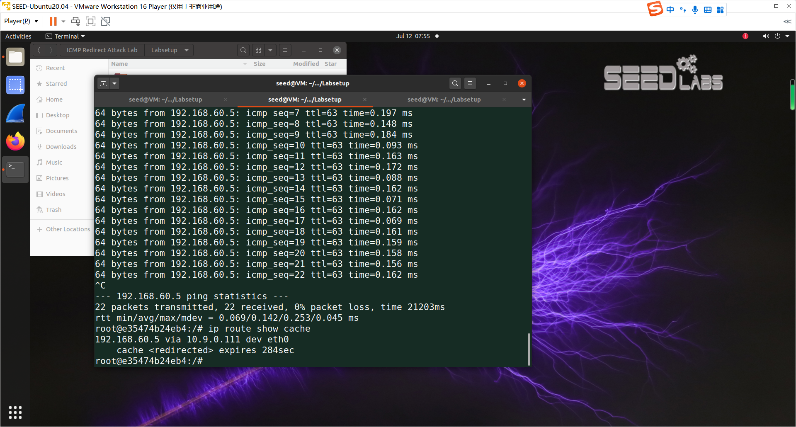

可以看到重定向攻击成功了，我觉得这3个条目的设置针对的是源地址为本地IP地址的重定向报文，而在这次攻击中伪造的重定向报文源地址是10.9.0.11，所以这3个条目的设置对本次攻击无影响。

**Task 2: Launching the MITM Attack**

禁用恶意路由器报文转发：

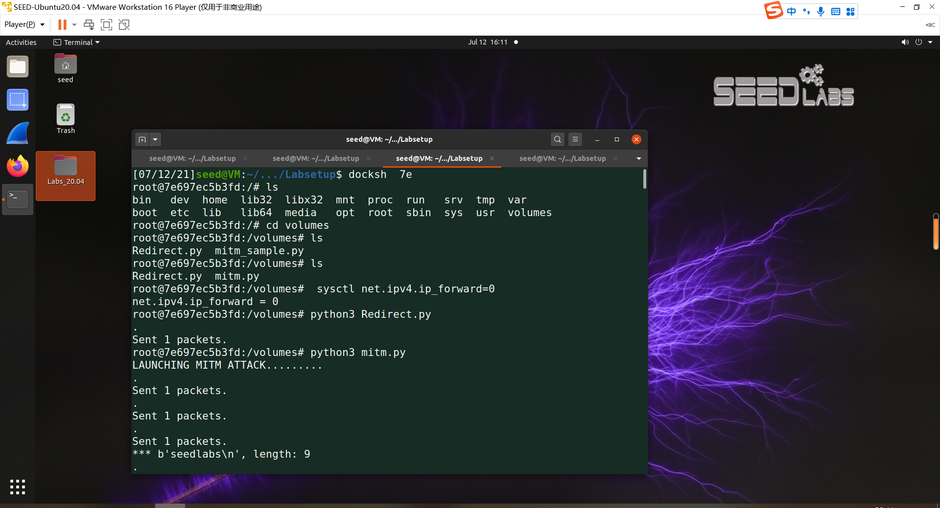

再对受害者主机进行重定向攻击，将其路由定向到恶意路由器上

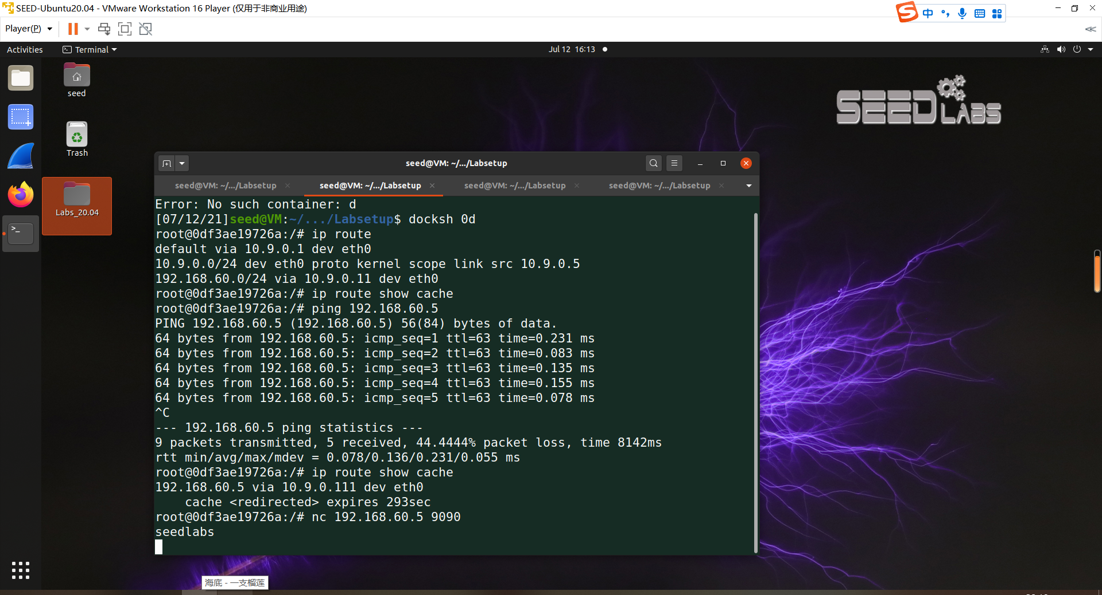

随后受害者主机10.9.0.5与目标主机192.168.60.5使用netcat启动一个TCP客户端和服务器程序，同时在恶意路由器运行中间人攻击脚本，然后在受害者主机里键入seedlabs，可以在目标主机主机上面看到被替换成AAAAAAAA.

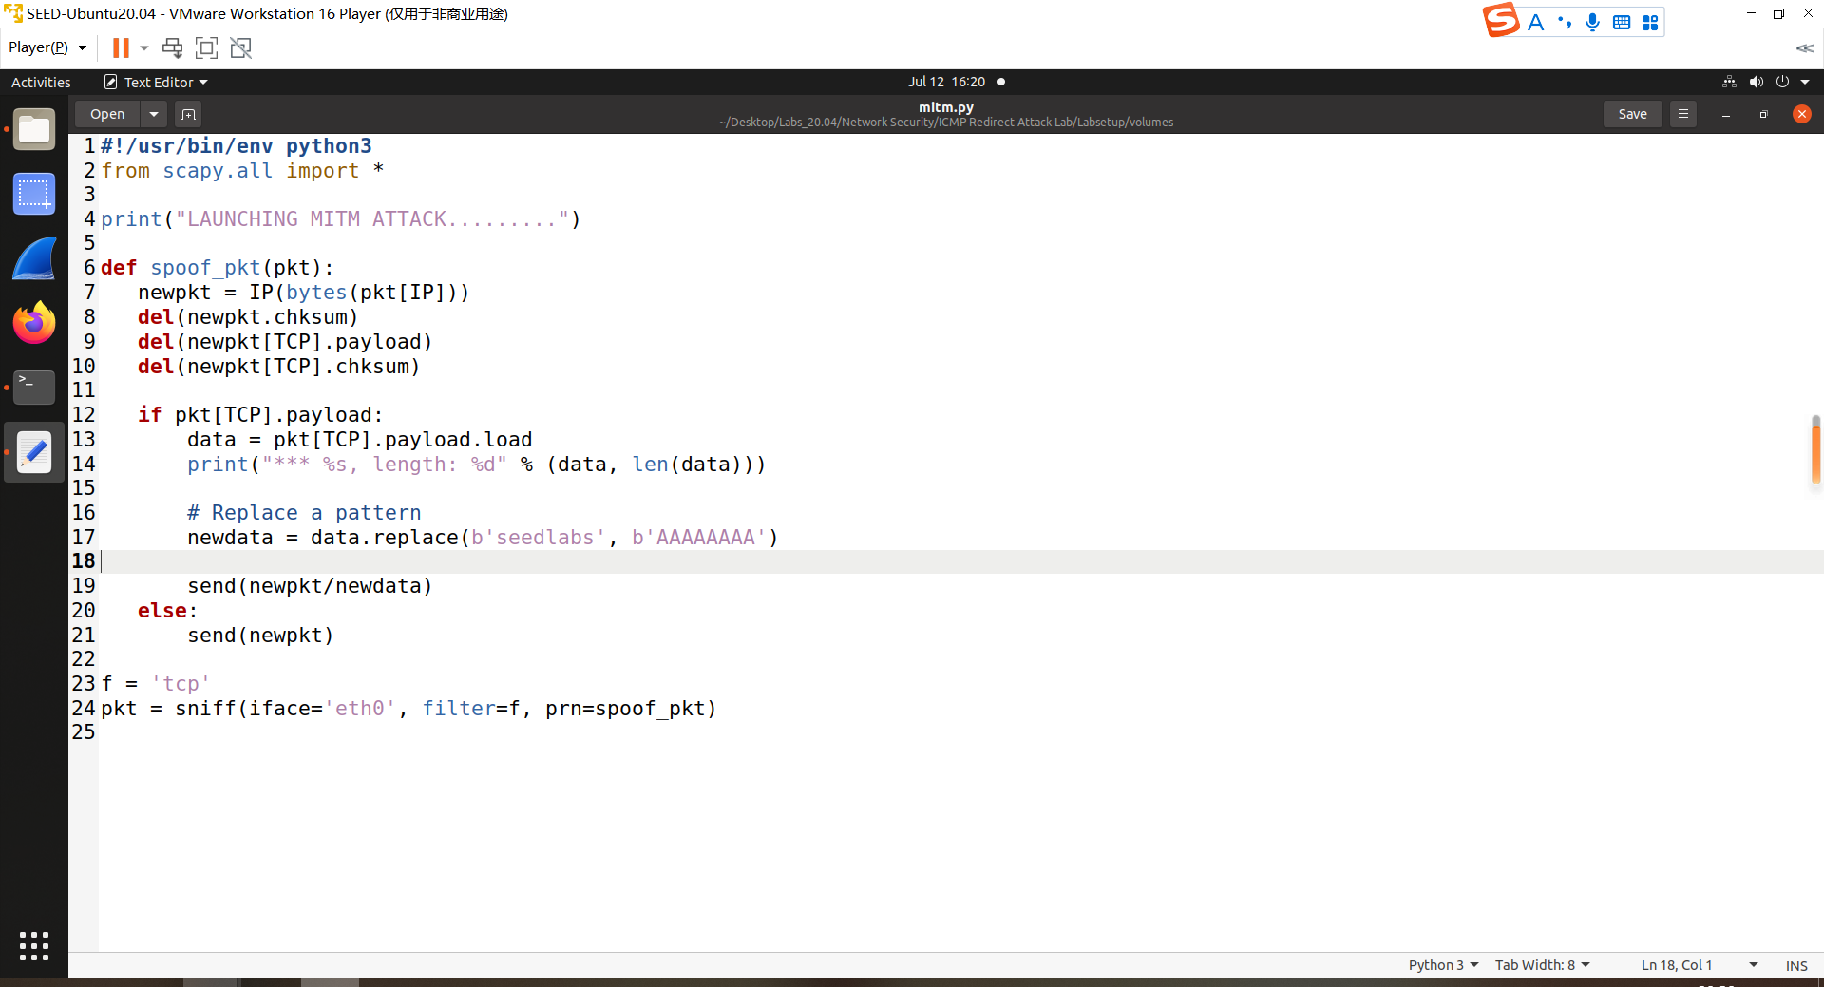

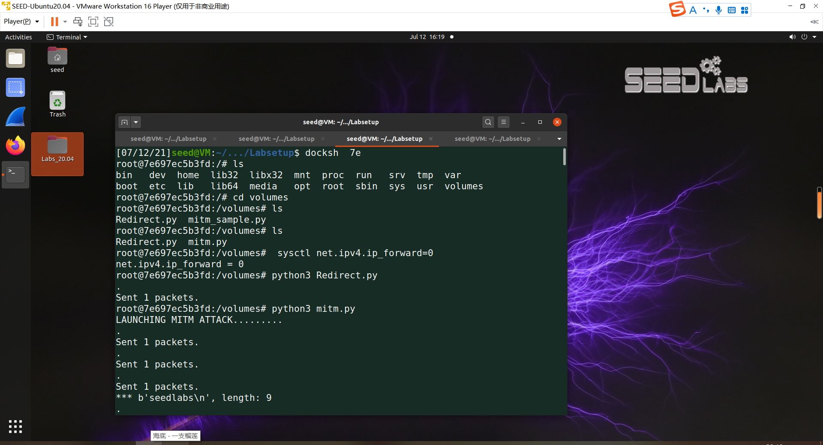

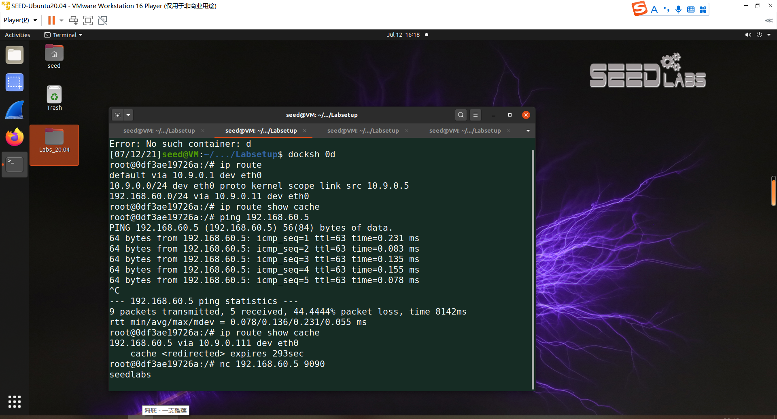

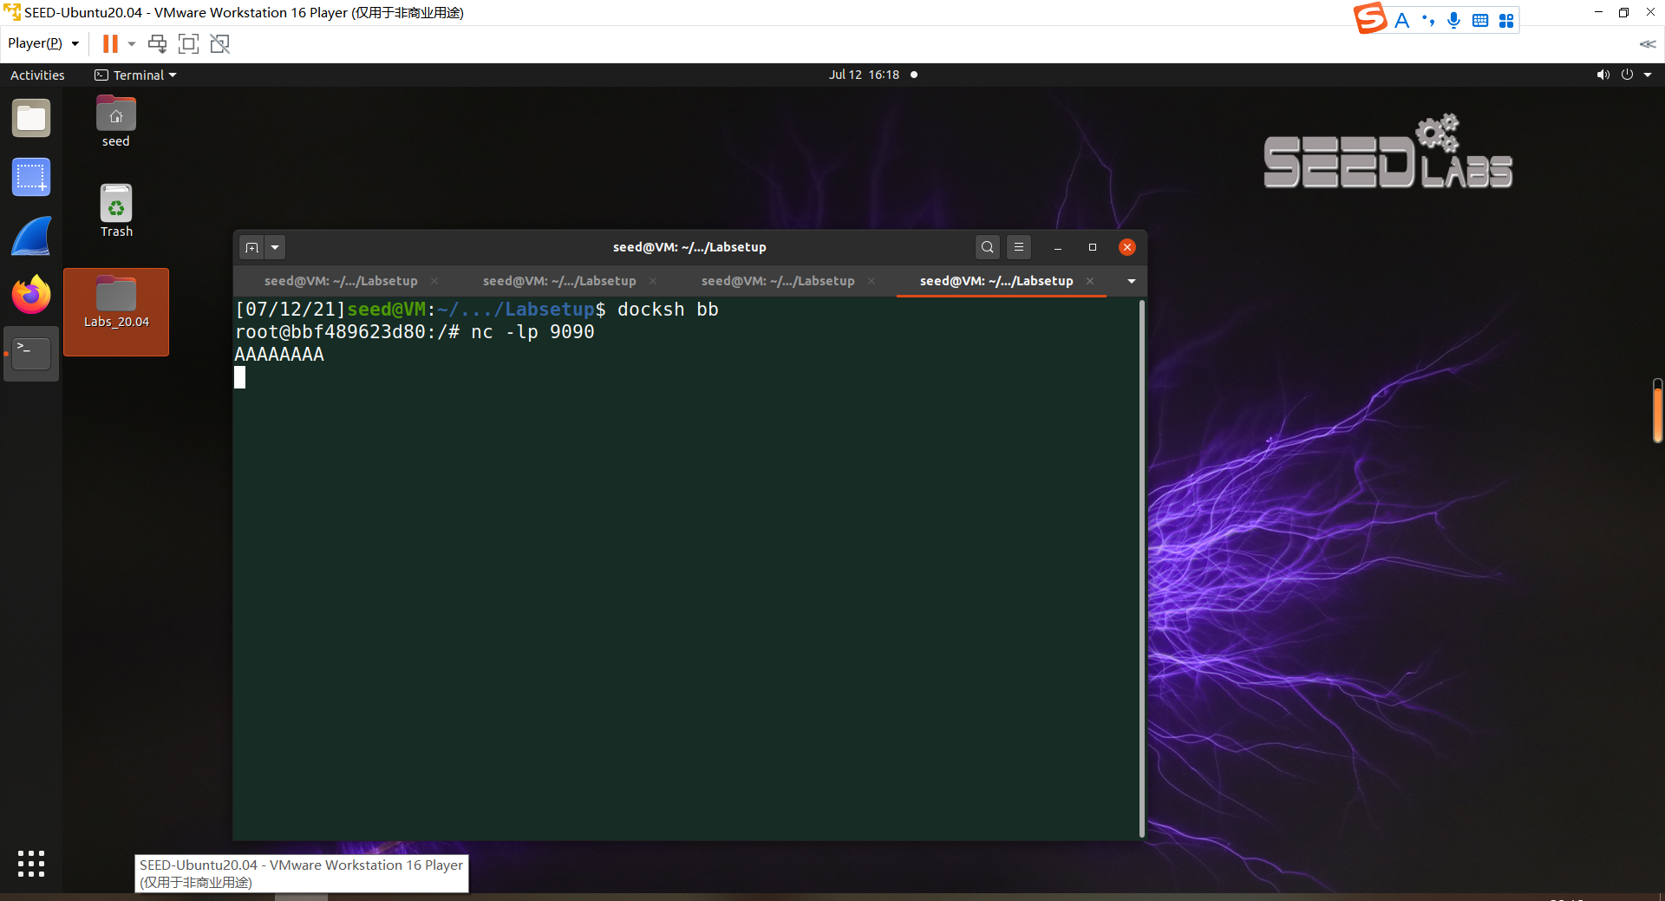

**Question 4**

我认为捕获从受害者主机10.9.0.5到目标主机192.168.60.5这个方向的报文，因为这个方向的报文先会发送给恶意路由器，但恶意路由器不会转发该报文，而是通过中间人攻击脚本生成一个修改后的报文发送到目标主机192.168.60.5，而反过来的话报文会直接通过路由器10.9.0.11发送给受害者主机，无法实现中间人攻击。

**Question 5**

选择IP地址，最后攻击成功，但在运行中间人攻击脚本时会不断构造报文，这是因为构造的报文也会被嗅探并伪造，所以会无限循环构造报文，

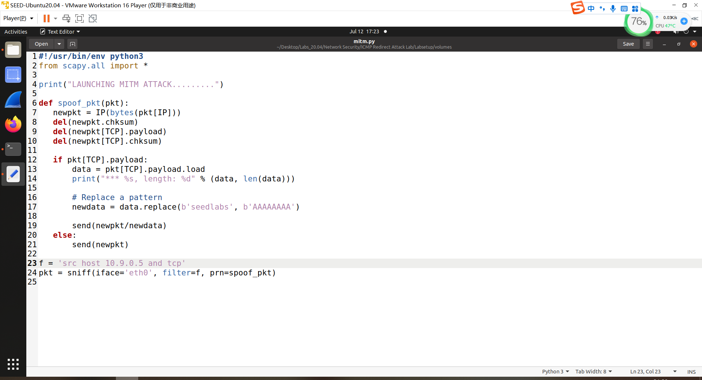

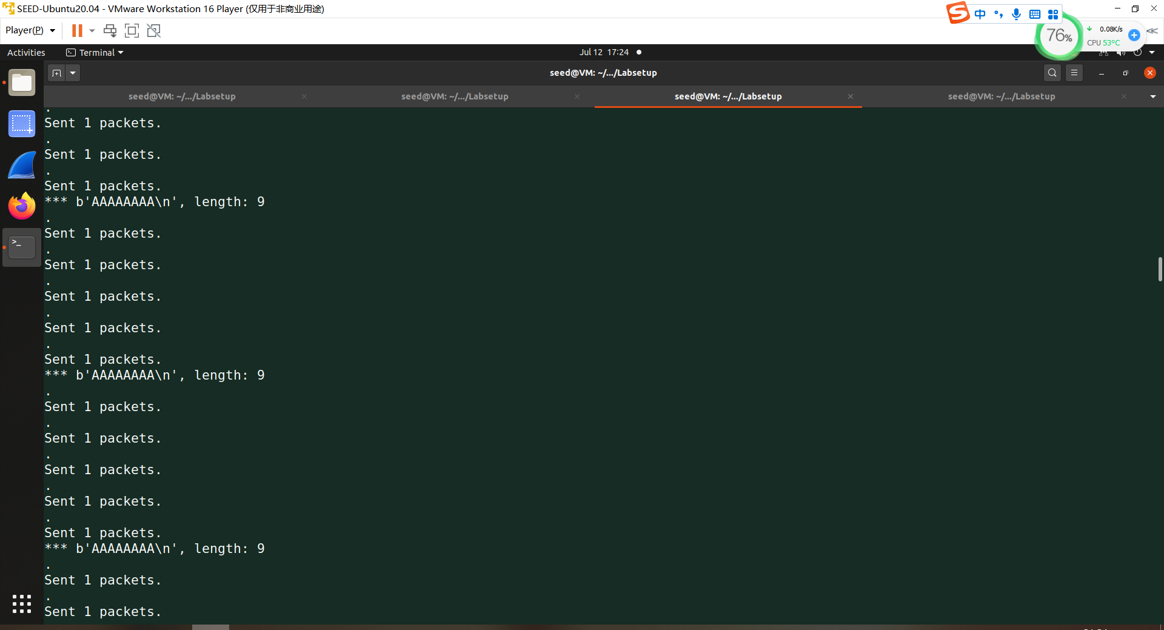

选择MAC地址，最后攻击成功，在运行中间人攻击脚本时也只构造了一个报文，这是因为构造的报文并未对MAC地址进行编辑，所以构造的报文MAC地址默认为恶意路由器的MAC地址，所以不会循环构造报文。

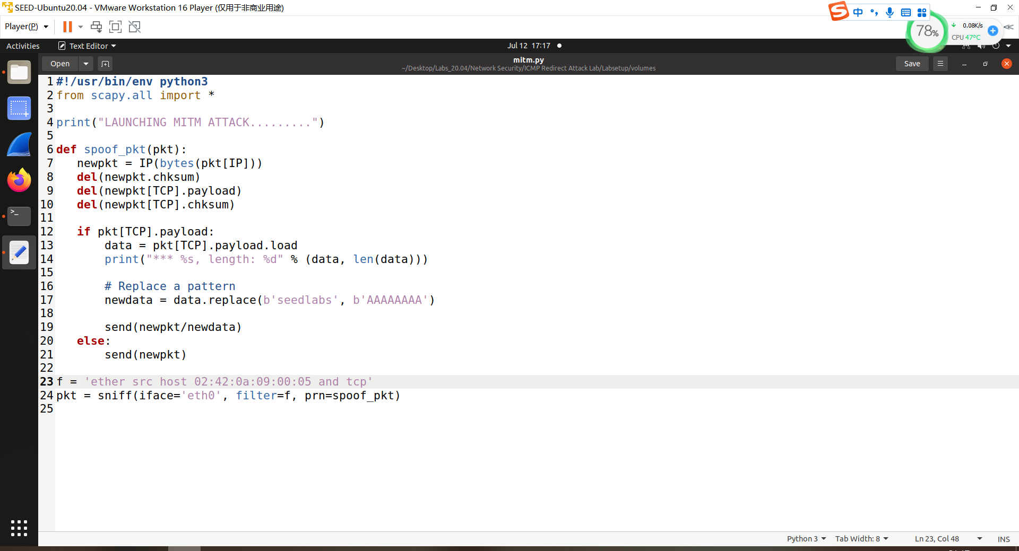

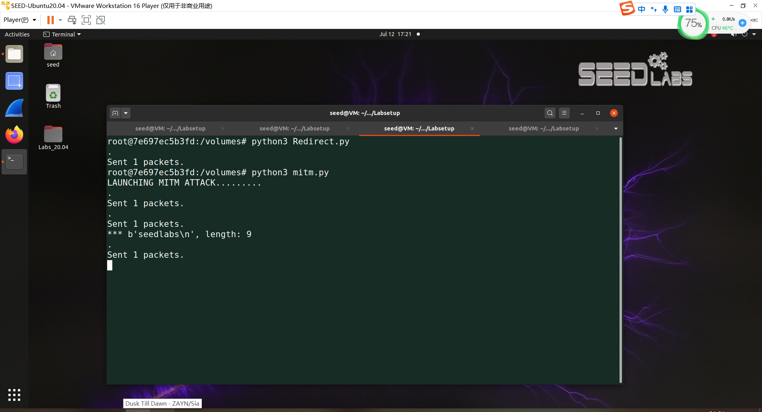

比较上面两个结果，很明显使用MAC地址是更好的。